暨南大学在线开放课程中期检查微视频
提交方式说明
1. 登录系统
2. 创建课程
3. 编辑课程目录
4. 上传视频

1.登录系统
利用有效的用户名、密码登录系统。
系统网址：http://learning.jnu.edu.cn/portal
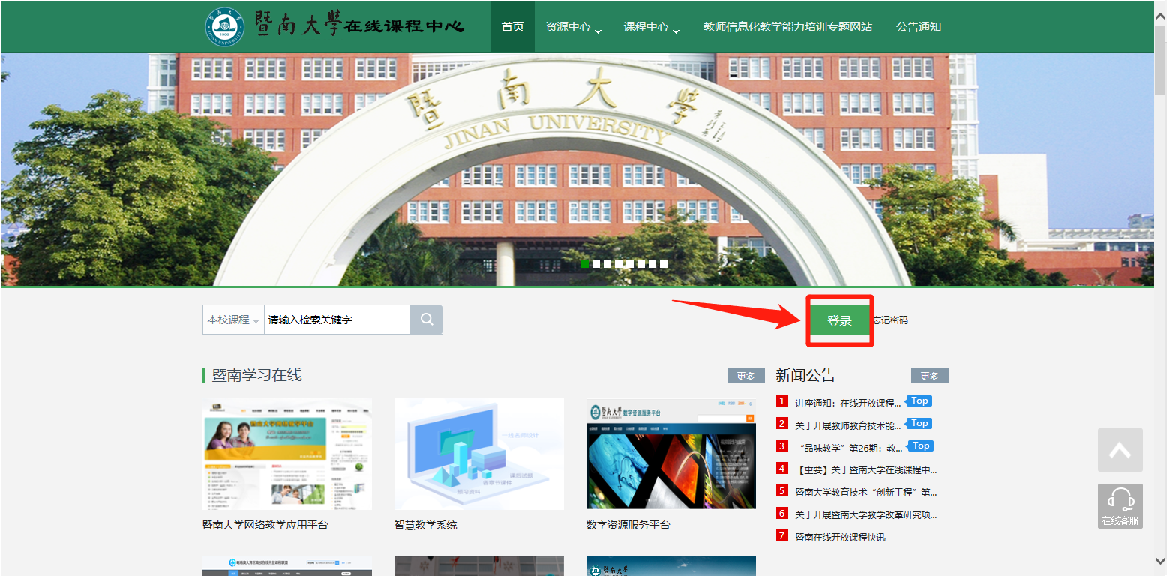
点击登录后跳转至暨南大学统一身份认证平台，用户名/密码为个人的人事编号和密码：
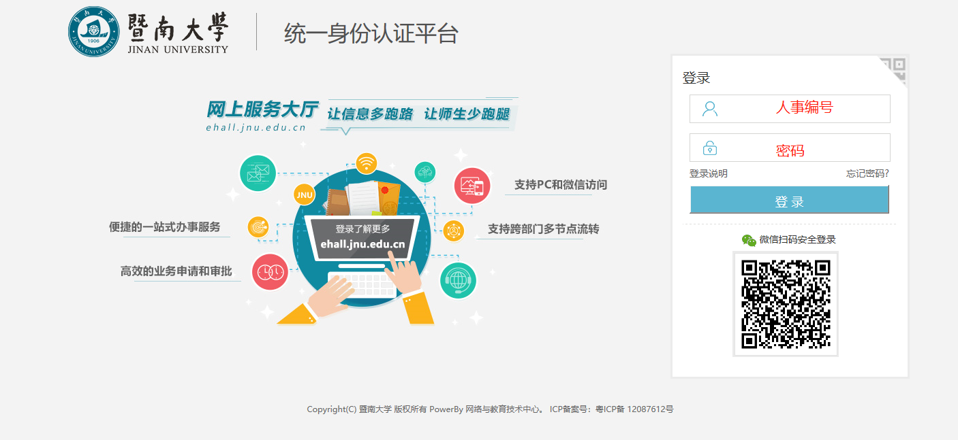

2.新建课程
登录系统后点击“教学空间”按钮，如下图所示。
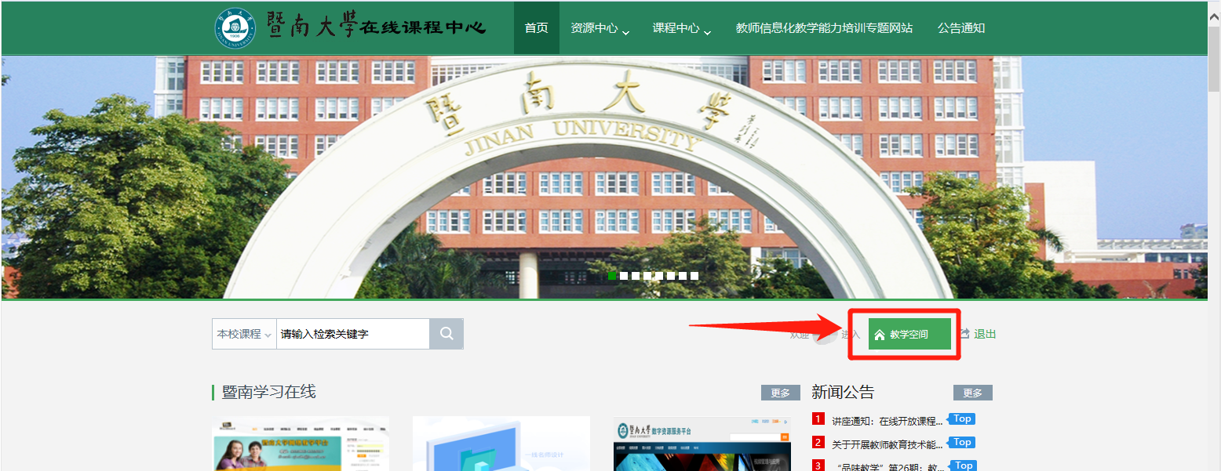
进入个人的“教学空间”后，在界面的右上角点击“创建课程”即可进入课程创建界面。
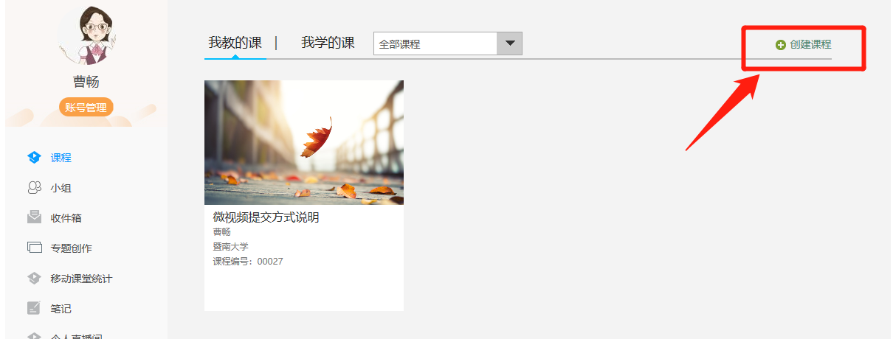
教师可以设置课程名称、开课教师，“课程编号”如无特殊要求可不填写，系统会在创建时自动生成一个课程编号。单击“可选项”可以编辑课程说明，学分和学时。完成后点击“确定”。
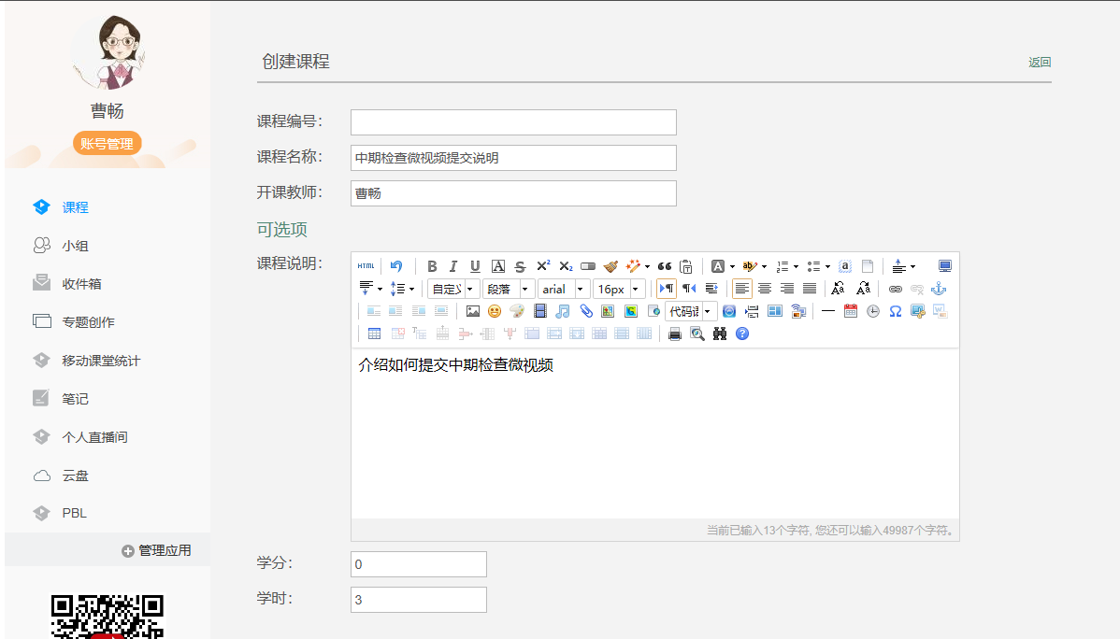
必填项
选填项

3.编辑课程目录
进入教学空间后在“课程”栏目下查看课程列表，单击需要上传视频的课程，进入课程空间。
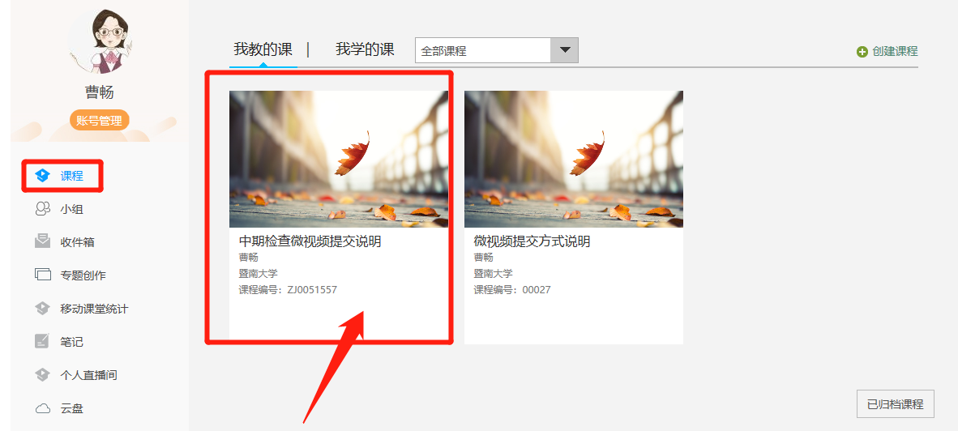
可以选择按照周、课时自动生成课程单元，也可以选择不自动生成课程单元，在稍后进入课程编辑后再自行设置。“保存”后进入目录编辑界面。
课程空间如下图所示，点击目录上方或目录区域“编辑”按钮，都可以进入内容编辑页面。
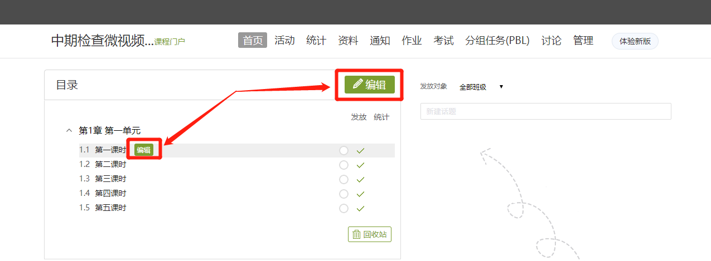
在内容编辑页面中，选中某一章节后，点击章节名称后面的“”按钮，修改章节名称。
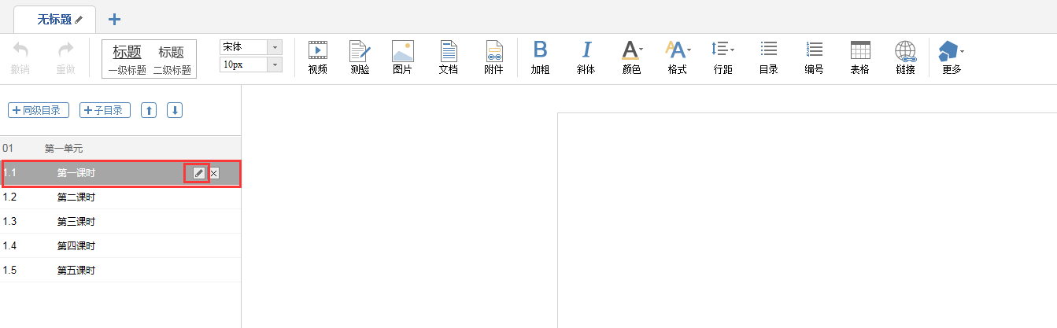
还可通过“同级目录”与“子目录”按钮为课程章节添加其他各级各类标题。
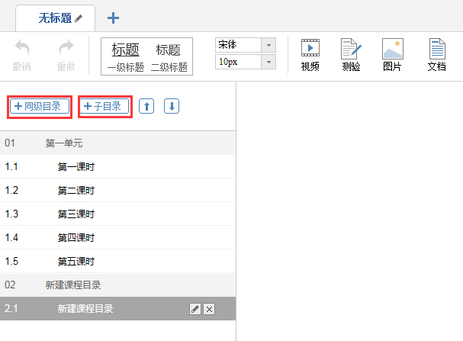
待课程目录编辑好之后，建议点击页面右上角的“保存”按钮。
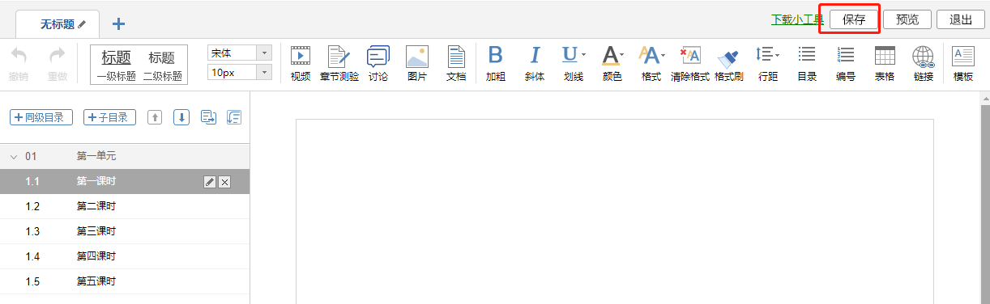

4.上传视频
点击某一章节标题后，在右边的页面内容编辑区插入视频。点击课程内容编辑器界面点击“视频”按钮。
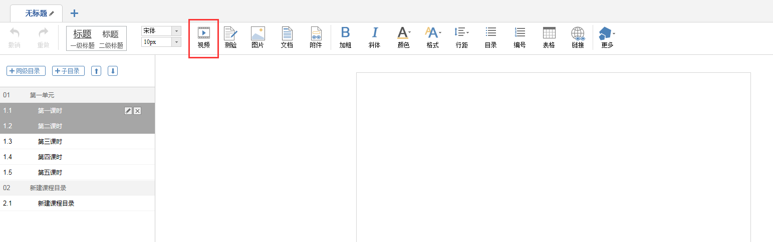
目前支持的上传方式主要用到本地上传、电脑同步云盘，因此介绍这两种方式。可供支持上传的视频格式有：rmvb\3gp\mpg\mpeg\mov\wmv\avi\mkv\mp4 \flv\vob\f4v。
下图为本地上传界面，点击“上传文件”，选择所需要上传的视频等待完成即可。（本地上传支持1000M以下的视频，超过1000M的视频需要通过超星云盘上传，具体方式见文末“其他视频上传方式”。）
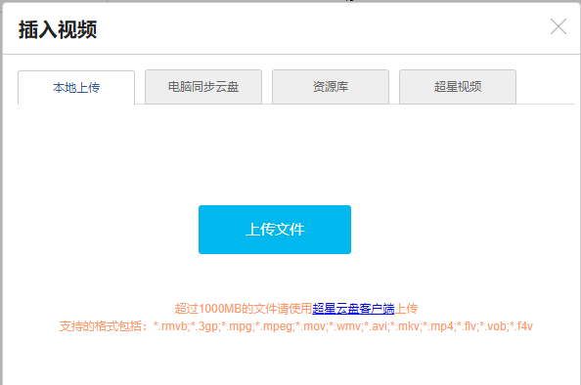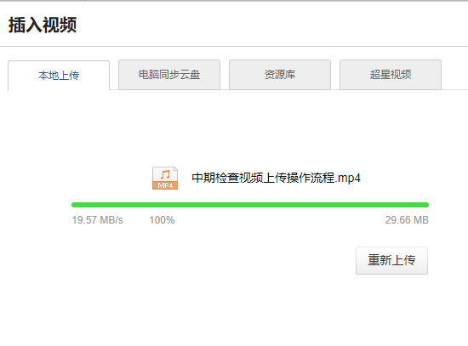
视频上传成功后，视频会显示在界面中央，该章节视频上传完成后，点击右上角的“保存”按钮，或继续上传其他章节的视频，待所有视频上传完成后点击“保存”按钮即可。
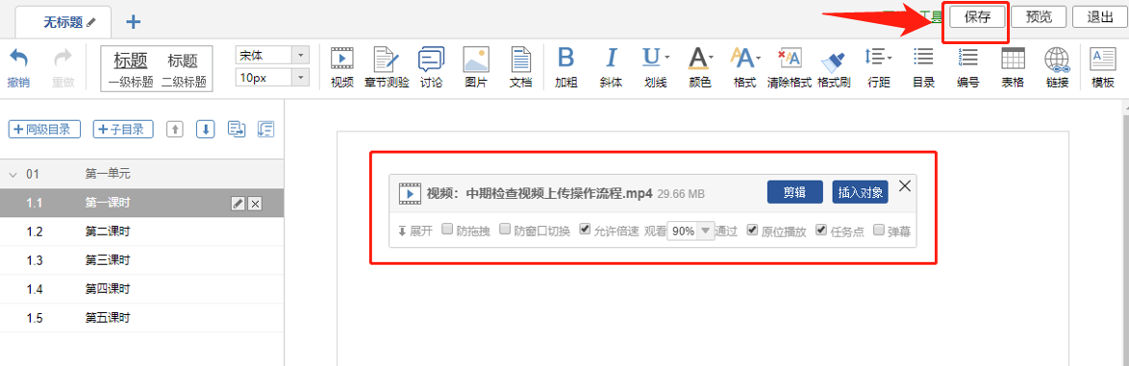

其他视频上传方式：
对于超过1000M的视频，无法直接在上传界面通过“本地上传”的方式上传。具体处理方式如下：
（1）在“插入视频”界面点击“超星云盘客户端”下载安装软件，并打开软件，进入登录界面，在登录窗口处选择“单位账号登录”。
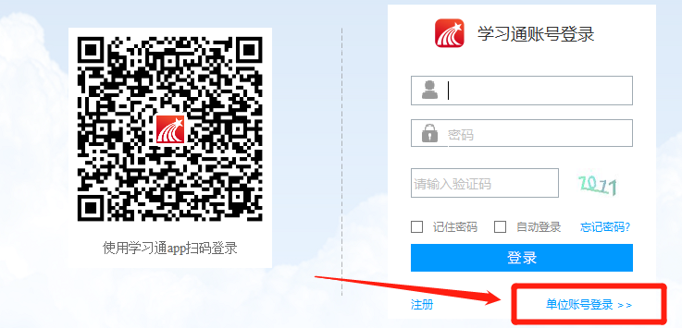
（2）在“单位账号登录”界面中，在学校处输入“暨南大学”，此处的账号和密码请联系管理员获取。
（3）进入超星云盘界面，选择“上传文件”。
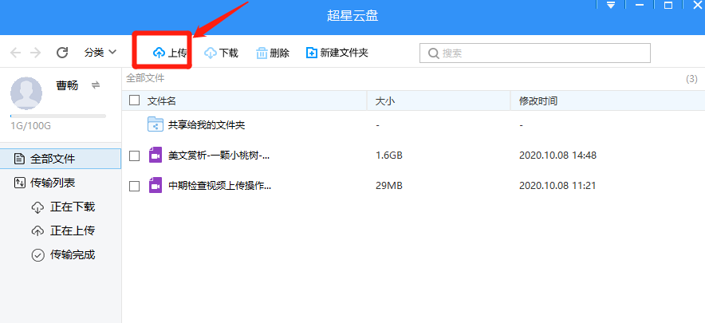
（4）点击“存入超星云盘”后等待片刻，在“正在上传”界面可以查看视频上传的状态。上传完成后会出现在“全部文件”中。
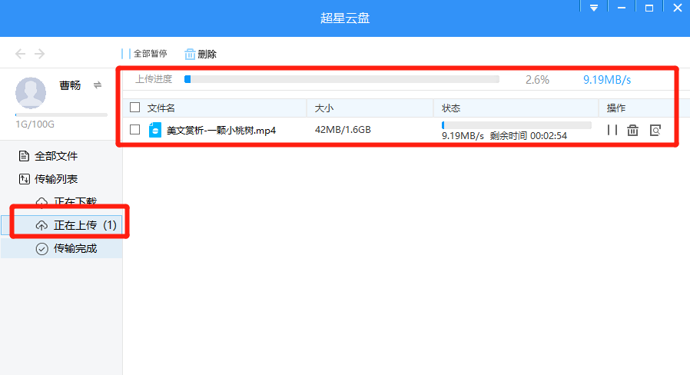
（5）返回“课程目录编辑页面”，在插入视频界面选择“电脑同步云盘”，从列表中选择刚刚上传的视频文件“确认”并“保存”即可。
